شرح للحالات الي ممكن يطلب فيها ايجاد الوسط الحسابي ...

اولاً .. هذي الحاله الاولى يطلب فيها ايجاد الوسط الحسابي بيانات غير مبوبة
وهنا الحل بشكل مباشر مجموع الاعداد على تكراراها تعويض مباشر (مجموع X)

ثانياً .. هذي الحاله الثانيه يطلب فيها ايجاد الوسط الحسابي بيانات تكراريه .
لو نرجع للسؤال الاولى كنا نجمع المتغير X ونقسم على عدد تكراراته هنا يختلف مادام عندي تكرار نضرب المتغير X في التكرار F والناتج وهو (XF) نقسمه على عدد التكرارات ..
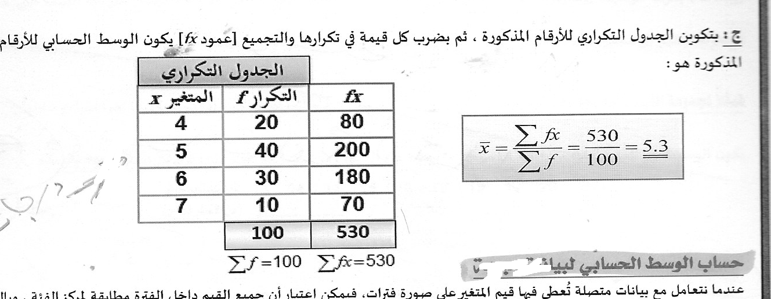
ثالثاً .. هذي الحاله الثالثه يطلب فيها ايجاد الوسط الحسابي بيانات مبوبه
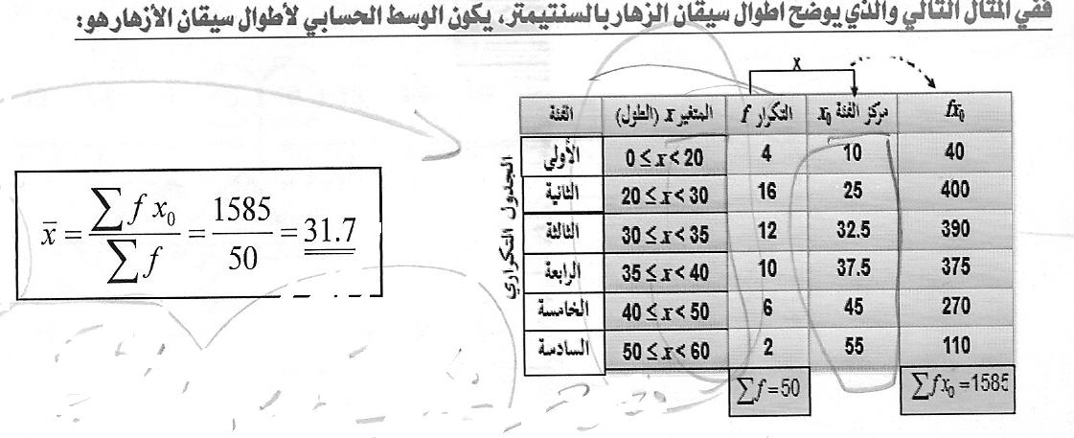
مهم نفرق بين الحالات الثلاثه السابقة ... الان لو اخذنا هذه الحاله الثالثه نجد انها بيانات مبوبة ذات فئات . في هذي الحاله لابد من ايجاد مركز الفئه X0 في الجدول التكراري (الحاله الثانيه) اعلاه كنا نضرب X في F فقط ... لكن في هذا الجدول فيه فئات اذا لابد من ايجاد مركز الفئه X0 يالطريقة التاليه
الفئة الاولى عندي من 0 الى 20 نجمعهم = 20 تقسيم 2 (= 10) ثم ناخذ الفئه الثانيه 20 + 30 = 50 تقسيم 2 (= 25 ) ثم الفئه الثالثه 30 +35 = 65 تقسيم 2 (32.5)وهكذا مع باقي القئات ... ثم نعوض بالقانون مباشرة ....

